实验报告：实验三
JPEG图像压缩
任务：参照附件1，按照正文图1所示流程，对正文图2的4张像进行JPEG压缩并解压缩，同时计算图像压缩后的尺寸，压缩率(Compression Ratio, CR)，PSNR和SSIM。要求：找到一个最优参数，使得PSNR和SSIM满足正文表1的要求，并把该最优参数记录在实验报告的表1中。
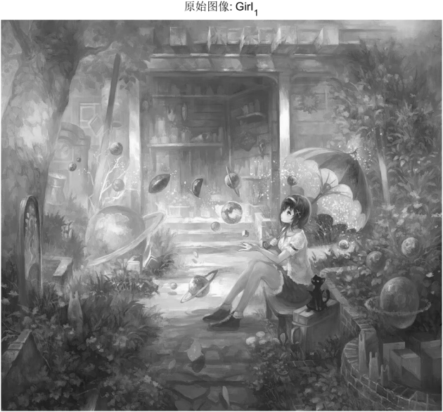 | 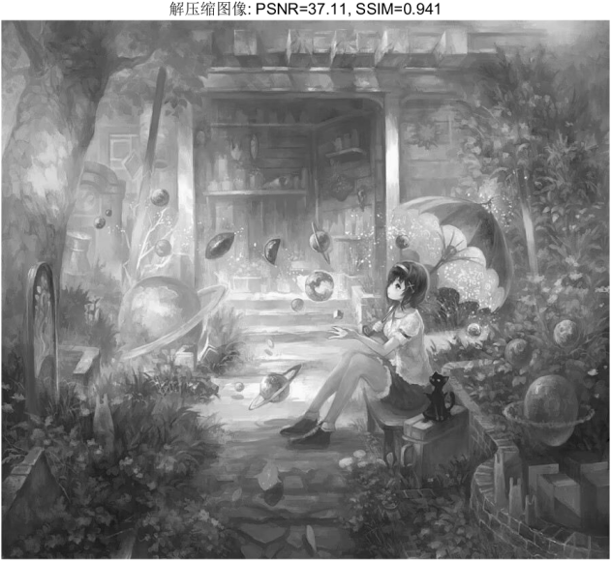
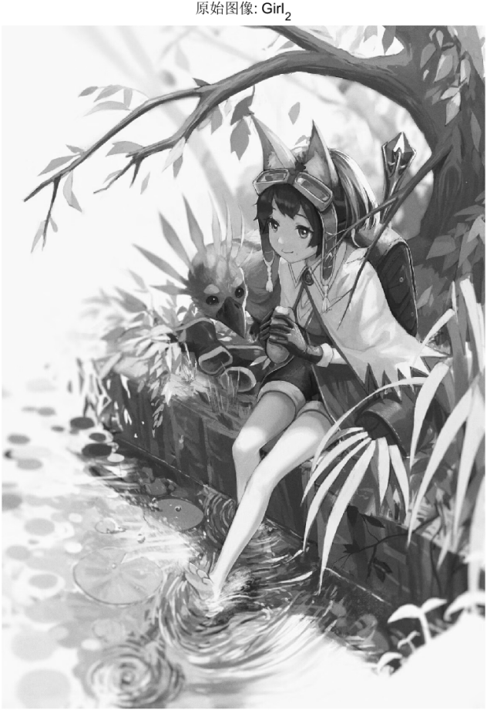 | 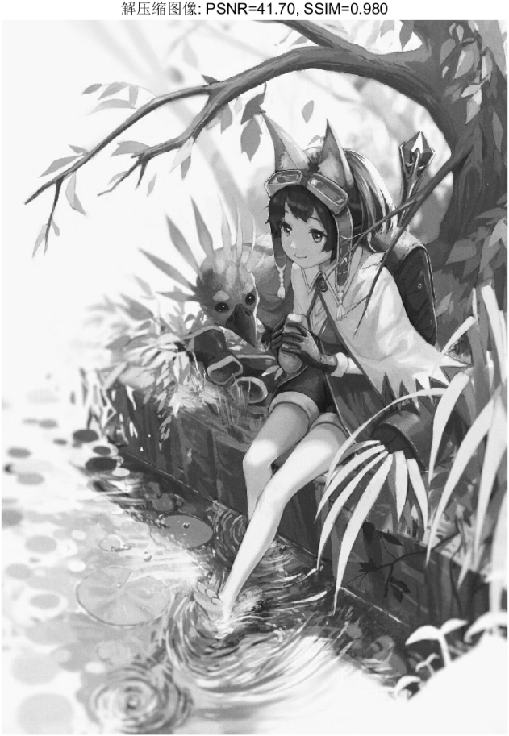
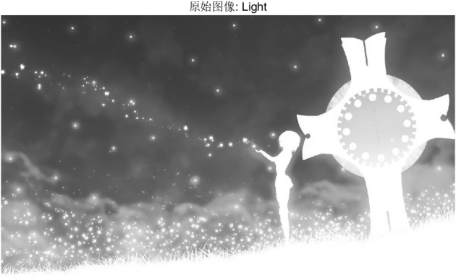 | 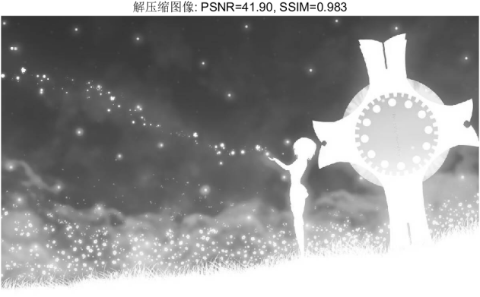
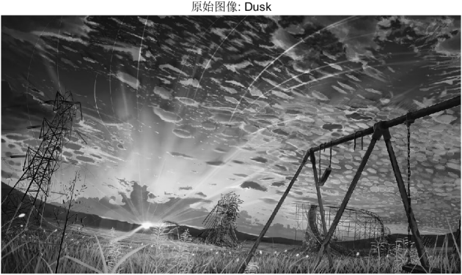 | 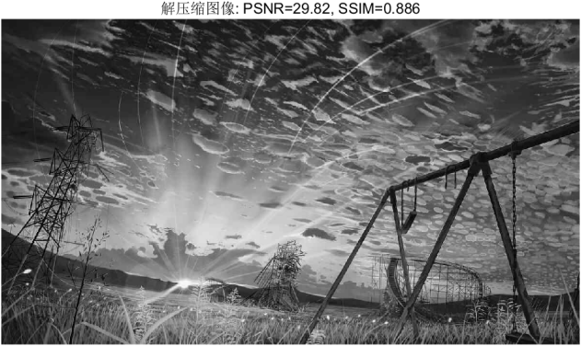
- 原始灰度图像 | - 解压缩图像
图1 第一行到第四行分别表示：Gril_1, Girl_2, Light和Dusk

表1 图像经过JPEG压缩后的客观质量评价指标结果
Data | 原始尺寸 | 压缩后尺寸 | CR | PSNR | SSIM | 最优参数
Girl_1 | 718200  (798$×9$00) | 168034 | 4.2741 | 37.1076 | 0.9409 | 79
Girl_2 | 2314240 (1800$×128$0) | 529478 | 4.3708 | 41.7035 | 0.9805 | 81
Light | 864000  (720$×12$00) | 146900 | 5.8816 | 41.9008 | 0.9833 | 69
Dusk | 810000  (675$×12$00) | 152162 | 5.3233 | 29.8227 | 0.8856 | 32

